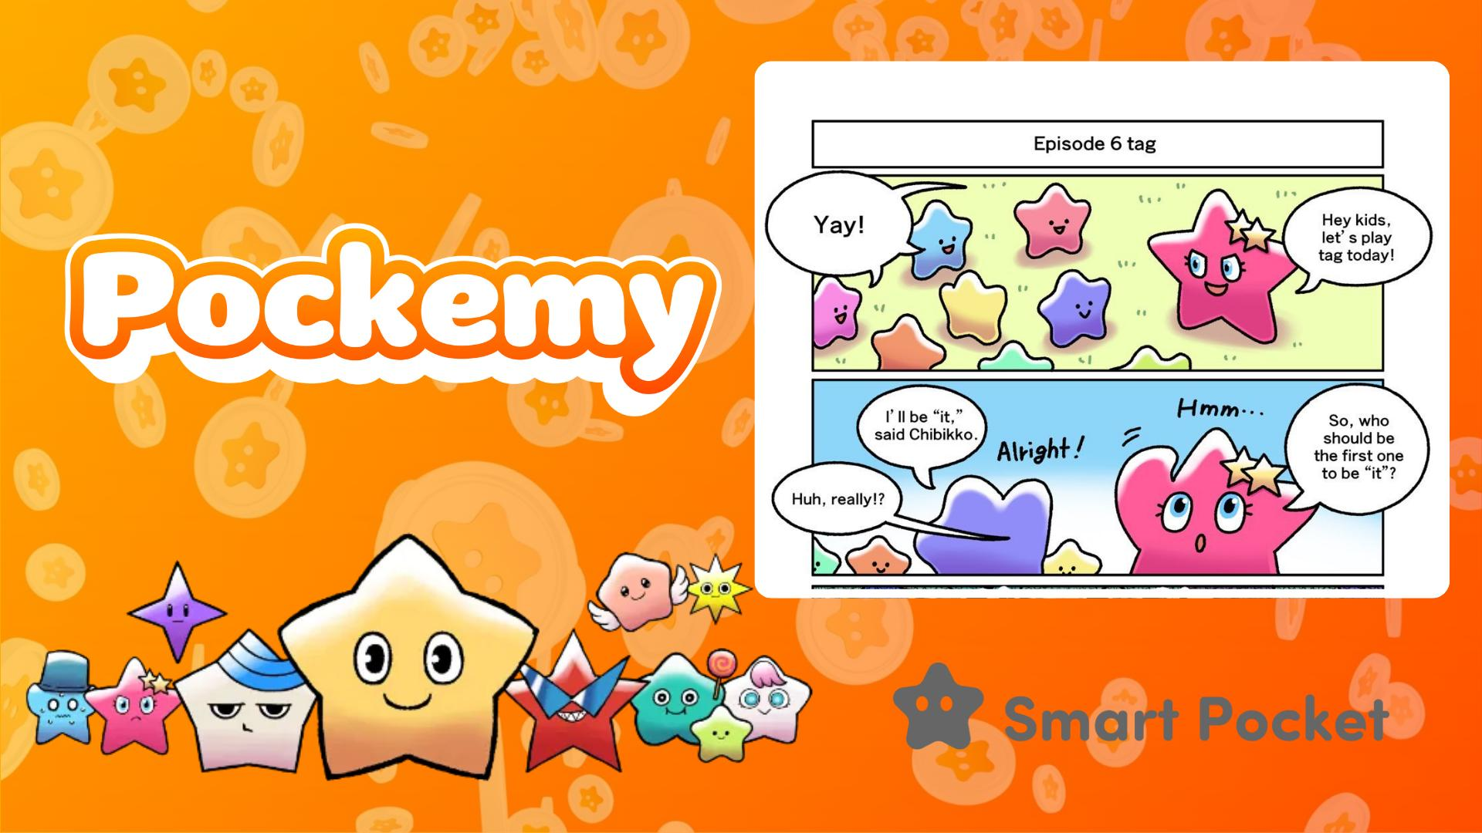

**Itan Arokọ Tuntun Pockemy: Ẹ̀bùn 6 'Ta Kẹ̀rẹ̀kẹ̀rẹ̀' 🎉**

# Àwọn ìpìlẹ̀ Ẹ̀bùn 6

Ẹ̀yin ololufẹ Pockemy, ẹ ṣéun fún sùúrù yín! Itan arokọ tuntun tí ó ní Tsuntsun àti àwọn Chibikko aláyọ̀ wà nísí. Ẹ̀bùn yìí gbé ifẹrìnti ati eré ta kẹ̀rẹ̀kẹ̀rẹ̀ tí ó rọrùn, ṣùgbọ́n tí ó tún gbàgọ.

Nínú Ẹ̀bùn 6, 'Ta Kẹ̀rẹ̀kẹ̀rẹ̀,' Tsuntsun tí ó ṣàánú bẹ̀rẹ̀ eré yìí pẹ̀lú àwọn Chibikko. Ṣùgbọ́n, ohun tí a kò fojú ri ni pé, gbogbo àwọn Chibikko di 'ẹni tí ó fẹ́ mu' lẹ́kan náà tí wọ́n bẹ̀rẹ̀ sí í lé Tsuntsun! Ẹ̀bùn yìí kún fún ìròyìn àyàrí àti ayọ̀, ó sì fi hàn wípé àwọn Chibikko, tí ó ma ń wù wò lójú, ní apá yòówù tí a kò mò.

# Ṣe Àwọn Ìṣẹ́ Nínú Smart Pocket App!

Látàrí ìkéde 'Ẹ̀bùn 6: Ta Kẹ̀rẹ̀kẹ̀rẹ̀,' Smart Pocket ń gbé ẹgbẹ́ kan kalẹ̀ nínú app láti gba àwọn points pẹ̀lú síṣẹ́ àwọn iṣẹ́.

Fún ìlàní ìbẹ̀rù bí àá ṣe gba points, ṣàbẹ̀wò sí àtẹ̀jáde yìí: https://note.com/japan_dao/n/nfa9879331899

# Ìfàbọ̀lù Àwọn Aláyọ̀

## Tsuntsun

Aláyọ̀ tsundere kan tí ó ní ẹ̀m̀í ìfẹ́ àti ìbínú. Ó ma n ṣì túnjú tàbí binu lásán, ṣùgbọ́n, ó ní ọkàn rere. Nínú ẹ̀bùn yìí, ó yà á lẹ́nu pẹ̀lú ohun tí ó yàtọ̀ tó ṣẹlẹ̀.



## Àwọn Chibikko

Wọ́n jẹ́ kékeré, wọ́n sì pọ̀. Nígbà mí, wọ́n dà bí àwọn ọmọ ọdún mẹ́ta tí ó ṣòro, ṣùgbọ́n tí wọ́n bá darí pọ̀, wọ́n lè fihan apá yòówù tí a kò reti! Ẹ̀bùn yìí jẹ́ kí a rí apá yìí nítorí náà.



Yàtọ̀ sí Tsuntsun àti àwọn Chibikko, òpò àwọn aláyọ̀ mìíràn tún wà. Gbogbo wọn ní iwa tí ó yatọ̀, ẹ̀rin òdòdó, àti àwọn ìṣẹ̀lẹ̀ ẹlẹ́rin ọ̀nà, tí ó jẹ́ kí wọ́n wù wò. Ẹ rí i pé ẹ ó ṣàbẹ̀wò sí aláyọ̀ yín tìrẹ̀!

Fún àlàyé díẹ̀ sí i nípa àwọn aláyọ̀, ṣàbẹ̀wò sí àtẹ̀jáde yìí: https://note.com/japan_dao/n/n465e0382c685

# Má Ṣe Gbàgbé Àwọn Ìròyìn Tuntun Pockemy!

Pockemy máa ń gbé àwọn itan arokọ àti eré tuntun kalẹ̀ ní gbogbo ìgbà. Tẹ̀lé àwọn akọọ́lẹ̀ ọ̀fíṣíálì láti gbọ́ ìròyìn tuntun àti láti gbádùn ayé Pockemy!

📢 Mọ̀ Ìròyìn Tuntun Níhìn

Ojúewé Òfíṣíà Smart Pocket: https://smapocke.com/

Discord Òfíṣíà Smart Pocket: https://discord.com/invite/smartpocket

Smart Pocket Akọọ́lẹ̀ X Òfíṣíà: https://x.com/smapocke

Telegram Òfíṣíà Smart Pocket: https://t.me/smartpocketjp

Pockemy Akọọ́lẹ̀ X Òfíṣíà: https://x.com/pockemys